**键鼠交互-按钮控制物体的旋转和移动**

人工智能（一）2102班 20216491 孙澈

1.首先创建一个cube一个plane

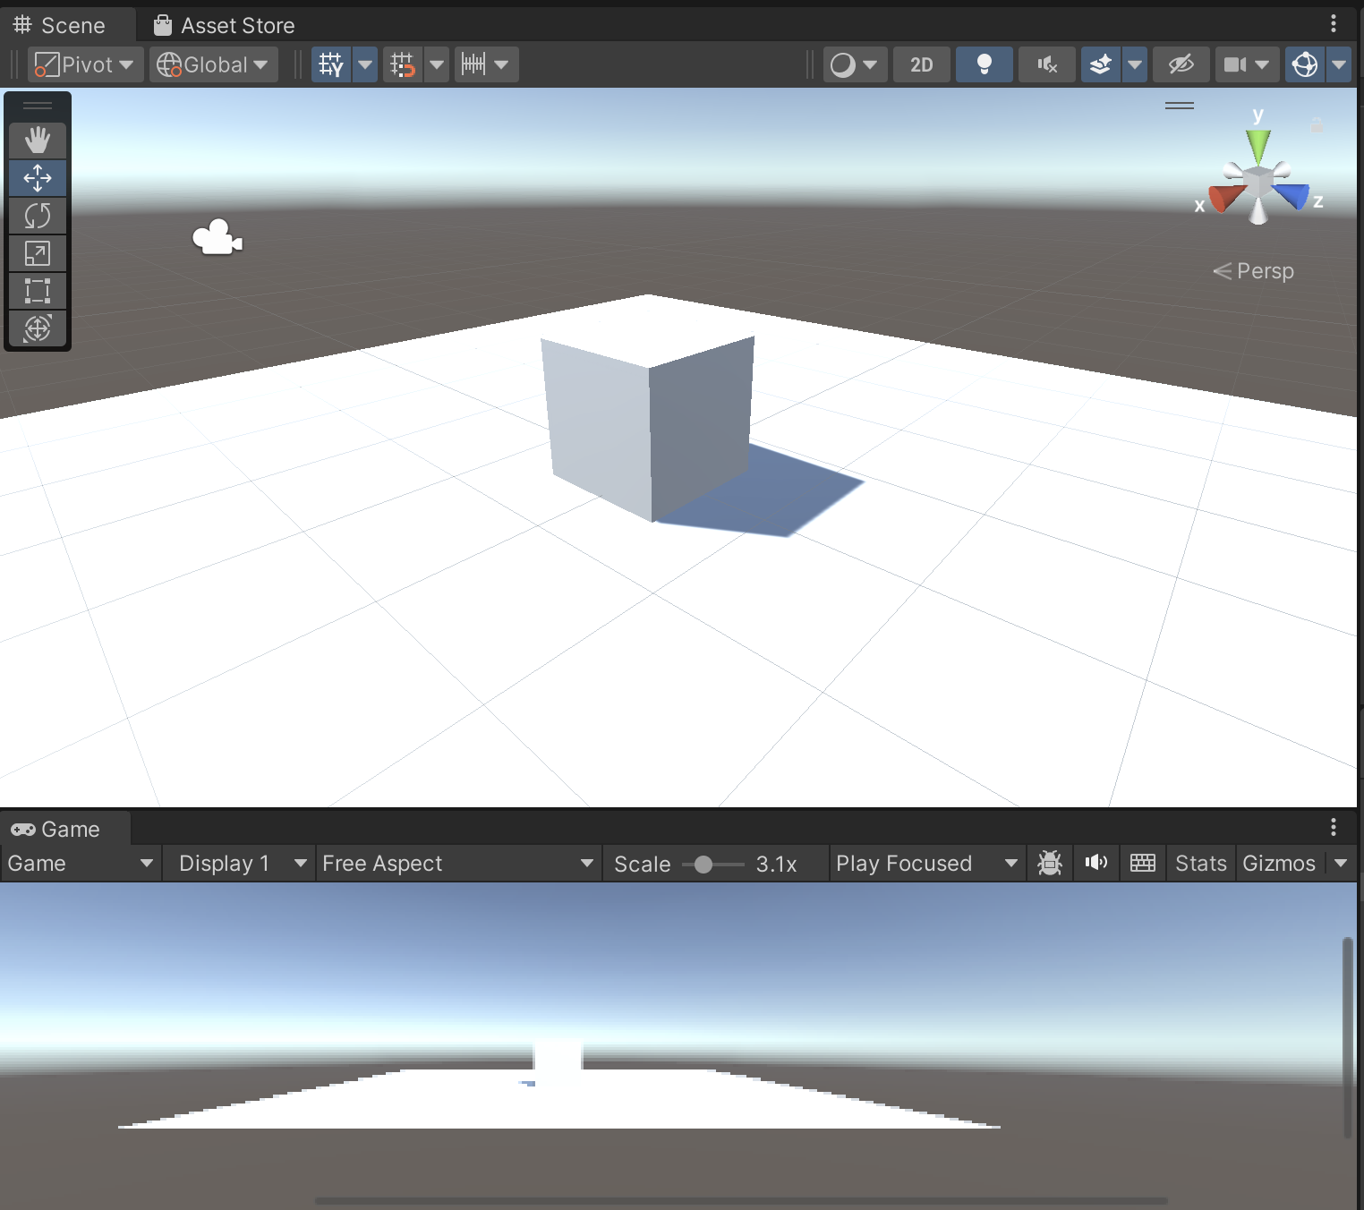

2.创建脚本，编写函数

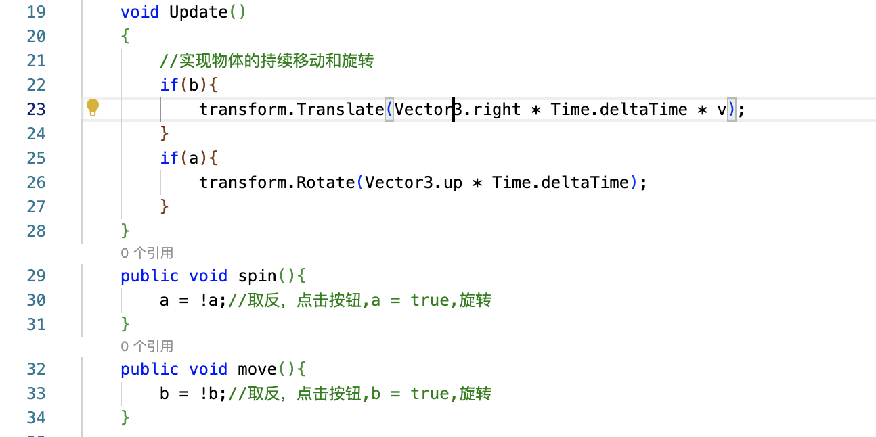

3.在unity上添加UI button

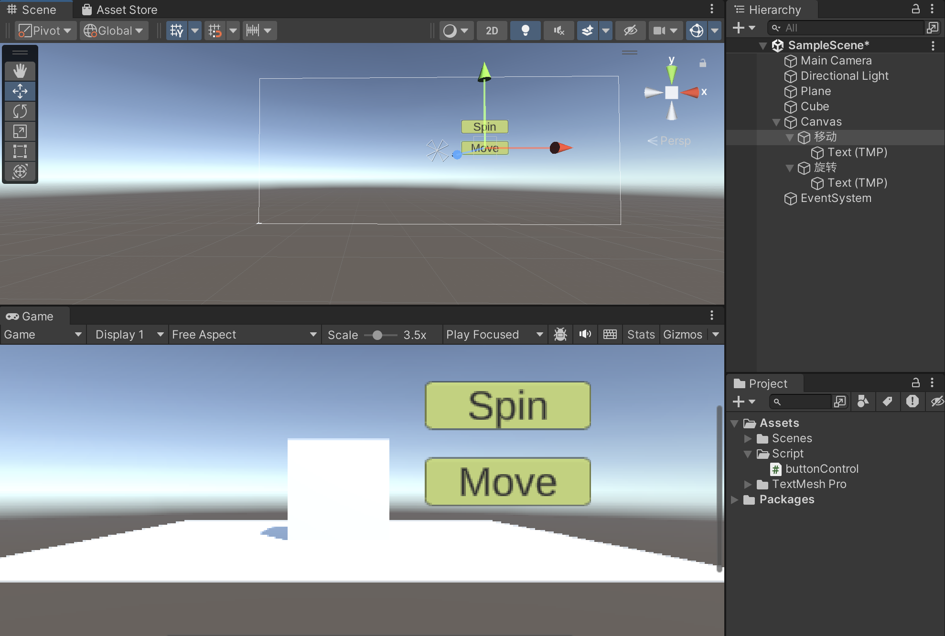

4.将cube添加到按钮执行对象上

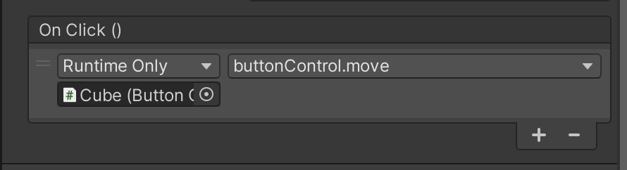

5.开始游戏

观察到点击spin按钮，cube开始旋转，再次点击，停止旋转

观察到点击move按钮，cube开始移动，再次点击，停止移动

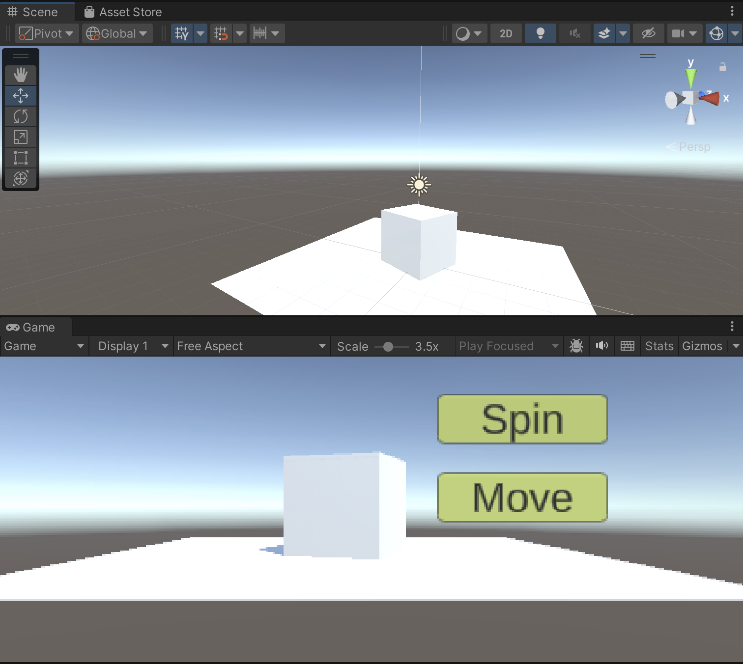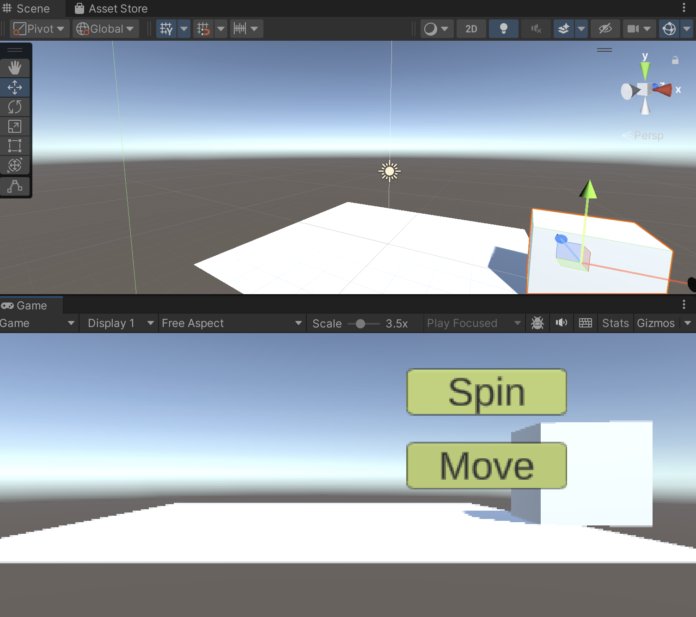

6.build and run

